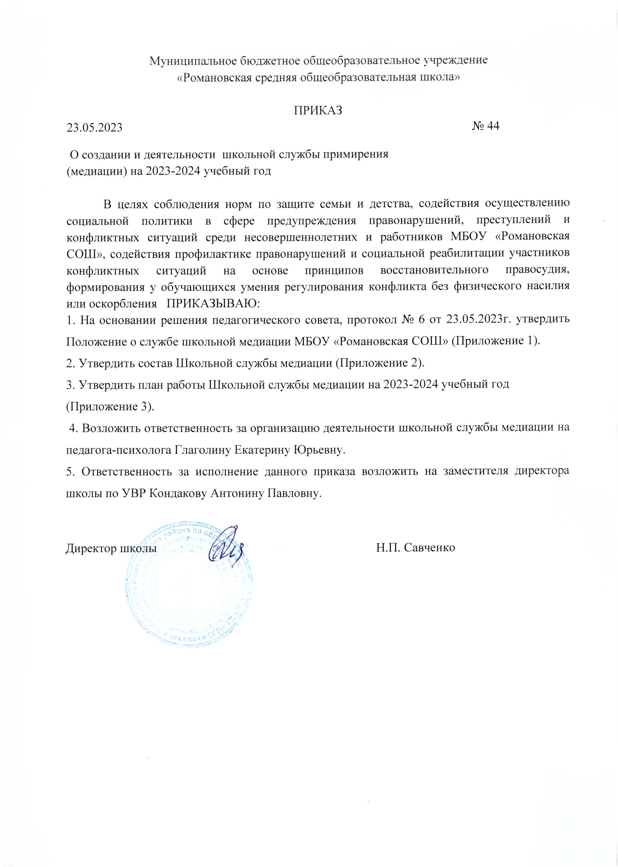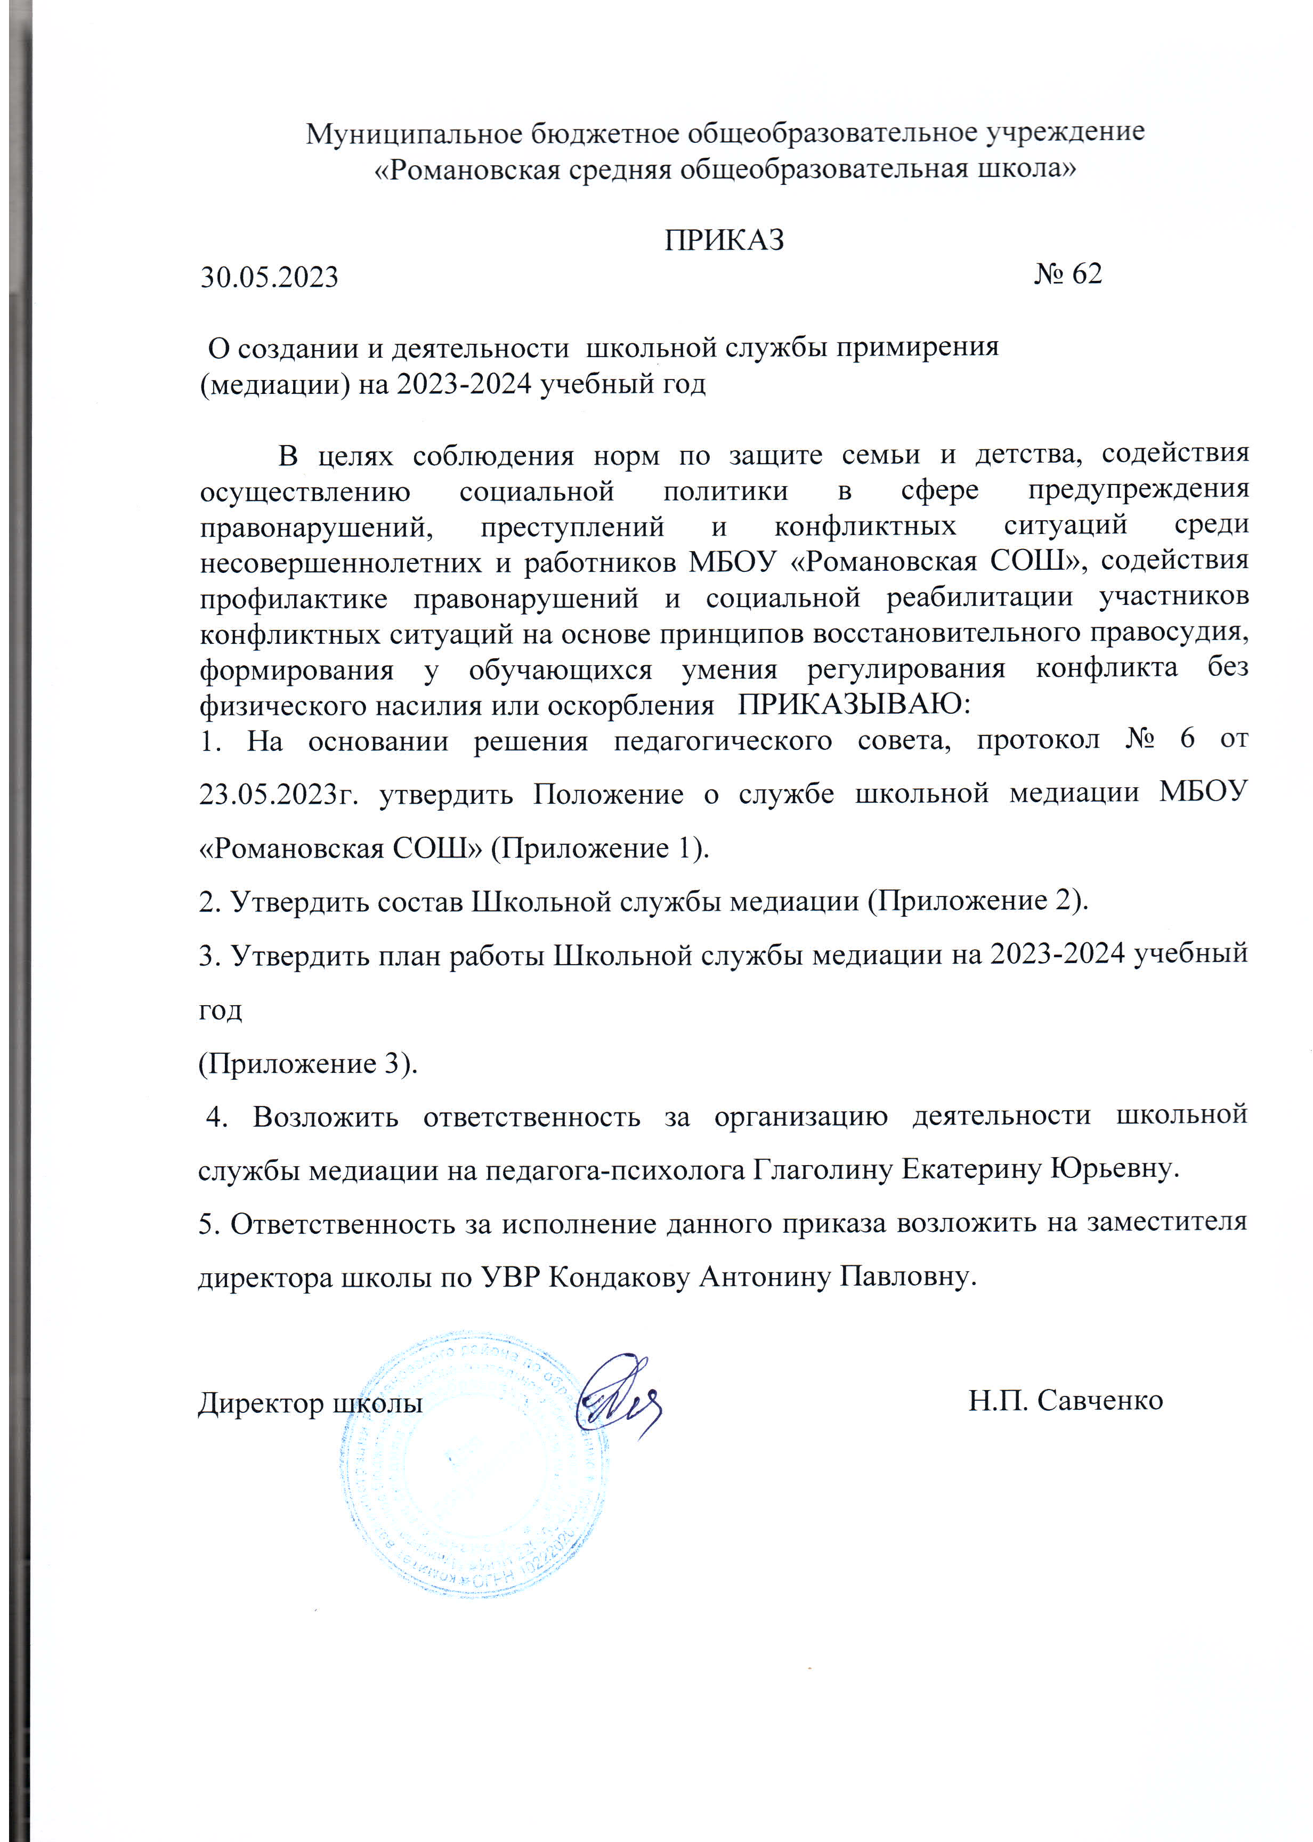

* создание с использованием процедуры медиации и восстановительного подхода системы профилактической и коррекционной работы с детьми, попавшими в трудную жизненную ситуацию и находящимися в социально опасном положении, детьми из неблагополучных семей, детьми с девиантным поведением;

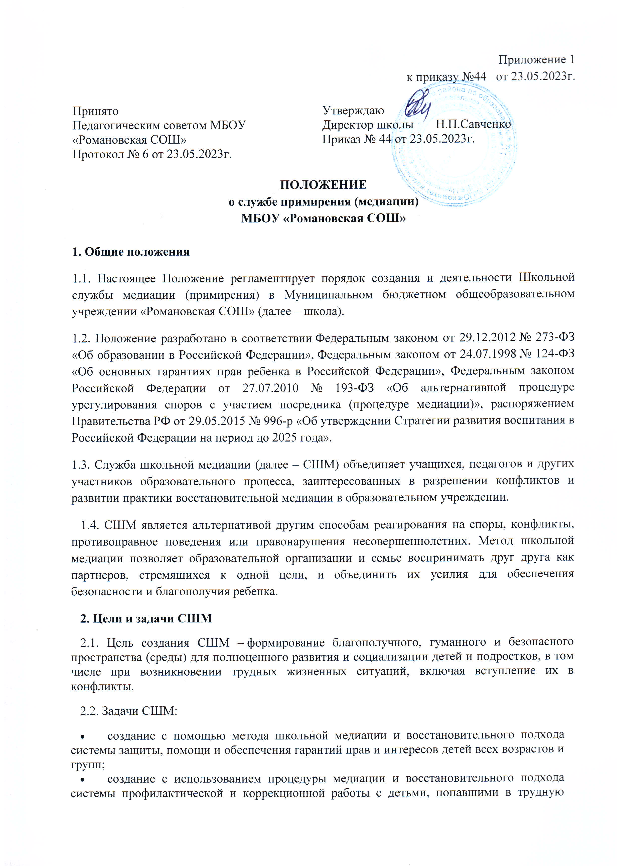

* внедрение новых форм, технологий и методов работы для решения конфликтов мирным путем;
* интеграция метода школьной медиации в образовательный процесс и систему воспитания, повышение эффективности социальной и психологической помощи, оказываемой детям;
* повышение квалификации педагогов школы по вопросам применения процедуры медиации в повседневной педагогической практике.

**3. Принципы деятельности СШМ**

3.1. **Принцип добровольности**, предполагающий как добровольное участие учащихся в организации работы службы, так и обязательное согласие сторон, вовлеченных в конфликт, на участие в примирительной программе. Допускается направление сторон конфликта и их законных представителей на предварительную встречу с медиатором, после которой стороны могут участвовать или не участвовать в программе восстановительного разрешения конфликта;

3.2. **Принцип конфиденциальности**, предполагающий обязательство службы примирения не разглашать полученные в процессе медиации сведения за исключением примирительного договора (по согласованию с участниками встречи и подписанный ими). Также исключение составляет ставшая известная медиатору информация о готовящемся преступлении;

3.3. **Принцип нейтральности**, запрещающий службе примирения принимать сторону какого-либо участника конфликта (в том числе администрации). Нейтральность предполагает, что служба примирения не выясняет вопрос о виновности или невиновности той или иной стороны, а является независимым посредником, помогающим сторонам самостоятельно найти решение. Если медиатор понимает, что не может сохранять нейтральность из-за личностных взаимоотношений с кем-либо из участников, он должен отказаться от медиации или передать ее другому медиатору.

3.4. **Принцип информированности сторон**, заключающийся в обязанности медиатора предоставить сторонам всю необходимую информацию о сути медиации, ее процессе и возможных последствиях.

3.5. **Принцип ответственности сторон и медиатора**. Медиатор отвечает за безопасность участников на встрече, а также за соблюдение принципов и стандартов. Ответственность за результат медиации несут стороны конфликта, участвующие в медиации. Медиатор не может советовать сторонам принять то или иное решение по существу конфликта

3.6. **Принцип самостоятельности**. СШМ самостоятельна в выборе форм деятельности и организации процесса медиации.

**4. Порядок формирования службы примирения.**

4.1. В состав службы примирения могут входить обучающиеся в возрасте от 13 лет, прошедшие обучение проведению примирительных программ.

4.2. Руководителем (куратором) службы может быть социальный педагог, педагог-психолог или иной педагогический работник образовательной организации, на которого возлагаются обязанности по руководству службой примирения приказом директора школы.

4.3. Руководителем (куратором) службы примирения может быть человек, прошедший обучение проведению примирительных программ.

4.4. Родители дают согласие на работу своего ребенка в качестве ведущего примирительных встреч.

4.5. Вопросы членства в службе примирения, требований к участникам образовательных отношений, входящим в состав службы, и иные вопросы, не регламентированные настоящим Положением, могут определяться Уставом, принимаемым службой примирения самостоятельно.

**5. Порядок работы службы примирения**

5.1. СШМ может получать информацию о случаях конфликтного или криминального характера от участников образовательных отношений, специалистов органов и учреждений системы профилактики безнадзорности и правонарушений несовершеннолетних.

5.2. Служба примирения принимает решение о возможности или невозможности примирительной программы в каждом конкретном случае самостоятельно. При необходимости о принятом решении информируются должностные лица образовательной организации.

5.3. Примирительная программа начинается в случае согласия конфликтующих сторон на участие в данной программе. Если действия одной или обеих сторон могут быть квалифицированы как правонарушение или преступление, для проведения программы также необходимо согласие родителей или их участие в примирительной программе.

5.4. В случае если примирительная программа планируется, когда дело находится на этапе дознания, следствия или в суде, то ее проведении ставится в известность администрация образовательной организации и родители (законные представители), и при необходимости производится согласование с соответствующими органами внутренних дел.

5.5. Переговоры с родителями (законными представителями) и должностными лицами проводит руководитель (куратор) службы примирения.

5.6. В сложных ситуациях (как правило, если в ситуации есть материальный ущерб, среди участников есть взрослые или родители, а также в случае криминальной ситуации) куратор службы примирения принимает участие в проводимой программе.

5.7. В случае если конфликтующие стороны не достигли возраста 10 лет, примирительная программа проводится с согласия классного руководителя.

5.8. Служба примирения самостоятельно определяет сроки и этапы проведения программы в каждом отдельном случае.

5.9. В случае если в ходе примирительной программы конфликтующие стороны пришли к соглашению, достигнутые результаты могут фиксироваться в письменном примирительном договоре или устном соглашении.

5.10. При необходимости служба примирения передает копию примирительного договора администрации образовательной организации.

5.11. Служба примирения помогает определить способ выполнения обязательств, взятых на себя сторонами в примирительном договоре, но не несет ответственность за их выполнение. При возникновении проблем в выполнении обязательств, служба примирения может проводить дополнительные встречи сторон и помочь сторонам осознать причины трудностей и пути их преодоления, что должно быть оговорено в письменном или устном соглашении.

5.12. При необходимости служба примирения информирует участников примирительной программы о возможностях других специалистов (социального педагога, психолога, имеющихся на территории учреждений социальной сферы).

5.13.Деятельность службы примирения фиксируется в журналах и отчетах, которые являются внутренними документами службы.

5.14. Куратор службы обеспечивает мониторинг проведенных программ, проведение супервизий с медиаторами на соответствие их деятельности принципам восстановительной медиации.

5.15. Медиация (и другие восстановительные практики) не является психологической процедурой, и потому не требует обязательного согласия со стороны родителей. Однако куратор старается по возможности информировать и привлекать родителей в медиацию (а по указанным в пунктах 5.3 и 5.4 категориям дел участие родителей или согласие на проведение медиации в их отсутствие является обязательным).

**6. Организация деятельности службы примирения**

6.1. Службе примирения по согласованию с администрацией образовательной организации предоставляется помещение для сборов и проведения примирительных программ, а также возможность использовать иные ресурсы образовательной организации - такие, как оборудование, оргтехника, канцелярские принадлежности, средства информации и другие.

6.2. Поддержка и сопровождение школьных служб примирения может осуществляться психолого - педагогическими, медико-социальными центрами или общественными организациями, имеющими обученных и практикующих медиаторов.

6.3. Должностные лица образовательной организации оказывают службе примирения содействие в распространении информации о деятельности службы среди участников образовательного процесса.

6.4. Служба примирения имеет право пользоваться услугами психолога, социального педагога и других специалистов образовательной организации.

6.5. Администрация образовательной организации содействует службе примирения в организации взаимодействия с педагогами школы, а также социальными службами и другими организациями. Администрация стимулирует педагогов обращаться в службу примирения или самим использовать восстановительные практики.

6.6. В случае если примирительная программа проводилась по факту, по которому возбуждено уголовное дело, администрация образовательной организации может ходатайствовать о приобщении к материалам дела примирительного договора, а также иных документов в качестве материалов, характеризующих личность обвиняемого, подтверждающих добровольное возмещение имущественного ущерба и иные действия, направленные на заглаживание вреда, причиненного потерпевшему.

6.7. Служба примирения может вносить на рассмотрение администрации образовательной организации предложения по снижению конфликтности в школе.

Приложение 2

к приказу №44 от 23.05.2023г.

Состав Школьной службы примирения (медиации) МБОУ СОШ №6

1. Кондакова А.П. – заместитель директора по учебно-воспитательной работе

2. Глаголина Е.Ю. - педагог - психолог

2. Дайнес И.Н. - учитель-логопед.

3. Костенко Н.Г. - социальный педагог.

4. Представитель школьного родительского комитета (по согласованию) - член службы.

5. Представители ученического актива (по согласованию).

